Оператори за присвояване

Съществуват два основни типа присвояване:

— **непрекъснато** (continuous) присвояване, което дава стойности на вериги или променливи

— **процедурно** (procedural) просвояване, което дава стойност на променливи

**Непрекъснати просвоявания**

Непрекъснатото присвояване е подобно на **комбинационна схема**, чиито изход е свързан с верига или променлива.

Обектът от лявата страна на оператора за присвояване се променя когато се промени стойността на израза от дясната страна на оператора.

logic carry_out, carry_in;

logic [3:0] sum_out, ina, inb;

assign {carry_out, sum_out} = ina + inb + carry_in;

**Процедурни присвоявания**

Процедурното присвояване дава стойност на **променлива**, като това действие протича “мигновенно”. Променливата съхранява присвоената й стойност до следващото процедурно просвояване.

Процедурните присвоявания се срещат в процедури, като например always, initial, task и function.

**Блокиращи Процедурни присвоявания**

Блокиращо процедурно присвояване трябва да бъде изпълнено **преди следващите го оператори**.

always @ (posedge clk) begin

q1_tmp = d;

q1 = q1_tmp;

end

**Неблокиращи Процедурни присвоявания**

Неблокиращите процедурни присвоявания не променят веднага стойността на променливата от лявата страна на оператора.

Те определят новата стойност и **планират промяната**, която ще се извърши на края на т.нар. nonblocking assign update event region.

**Пример - блокиращи и неблокиращи присвоявания**

|  |  |
| --- | --- |
| module blocking_vs_nonblocking(  output logic q1,q2,  input clk, d);  logic q1_tmp, q2_tmp;  always @ (posedge clk) begin  q1_tmp = d;  q1 = q1_tmp;  end  always @ (posedge clk) begin  q2_tmp <= d;  q2 <= q2_tmp;  end  endmodule |  |

**Пример - блокиращи и неблокиращи присвоявания**

`timescale 1ns / 1ps

logic a, b, c, d, e, f;

// блокиращи

initial begin

a = #10 1; // a ще стане 1 на 10 **единици време** от началото на симулацията

b = #2 0; // b ще стане 0 на 12 е.в. от началото на симулацията

c = #4 1; // c ще стане 1 на 16 е.в. от началото на симулацията

end

// неблокиращи

initial begin

d <= #10 1; // d ще стане 1 на 10 е.в. от началото на симулацията

e <= #2 0; // e ще стане 0 на 2 е.в. от началото на симулацията

f <= #4 1; // f ще стане 1 на 4 е.в. от началото на симулацията

end

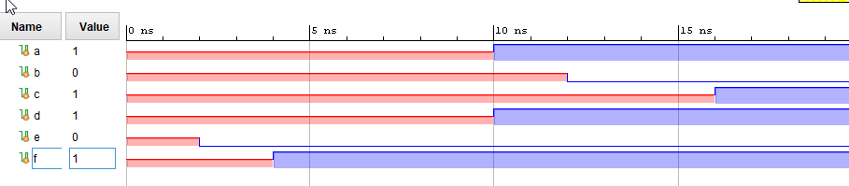

## 

|  |  |
| --- | --- |
| Пример - blocking assignment module blocking_assignment(  input clk, sin,  output logic[3:0] qout);    always_ff @(posedge clk) begin  qout[0] = sin;  qout[1] = qout[0];  qout[2] = qout[1];  qout[3] = qout[2];  end;  endmodule  time=0 qout=xxxx  time=150 qout=1111  time=650 qout=0000 | Пример - non-blocking assignment module non_blocking_assignment(  input clk, sin,  output logic[3:0] qout);    always_ff @(posedge clk) begin  qout[0] <= sin;  qout[1] <= qout[0];  qout[2] <= qout[1];  qout[3] <= qout[2];  end;  endmodule  time=0 qout=xxxx  time=150 qout=xxx1  time=250 qout=xx11  time=350 qout=x111  time=450 qout=1111  time=650 qout=1110  time=750 qout=1100  time=850 qout=1000  time=950 qout=0000 |

blocking_assignment

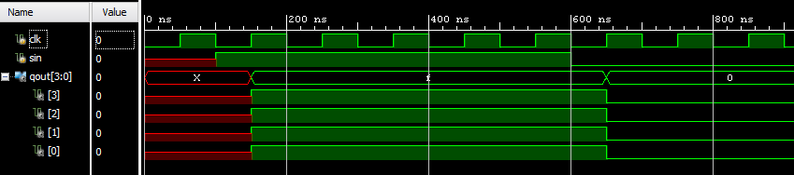

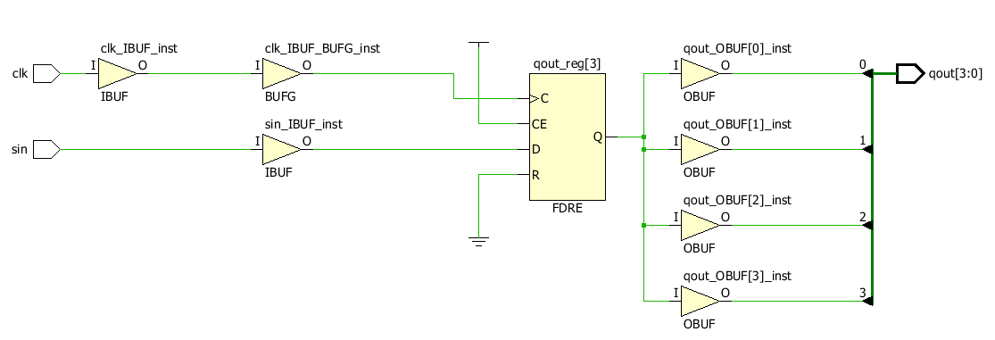

non_blocking_assignment

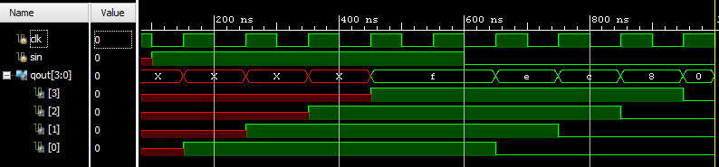

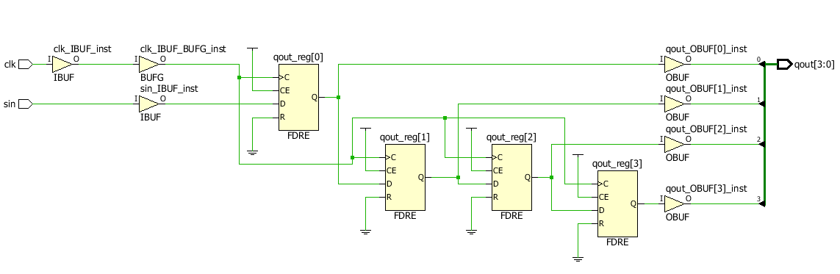

|  |  |
| --- | --- |
| **Как се променят стойностите на а и b?**  module two_step;  logic a = 0;  logic b = 1;  logic clk = 0;  always clk = #5 ~clk;  always_ff @(posedge clk) begin  a **<=** b;  b **<=** a;  end  initial $monitor("%t %b %b",$time,a,b);  initial #50 $finish;  endmodule | a b  0 0 1  50 1 0  150 ? ?  250 ? ?  350 ? ?  450 ? ? |